Отбор по манипуляциям в архиве вызовов.
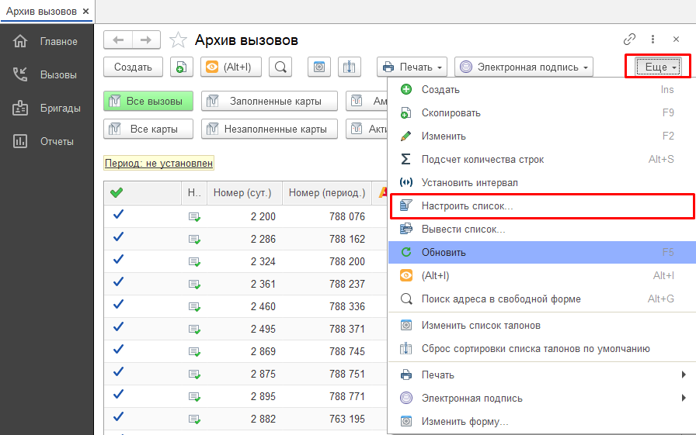
Вызов меню «Настройка списка»
Архив вызовов доступен в подсистеме «Вызовы». Для того чтобы произвести отбор по манипуляциям необходимо по кнопке «Еще», расположенной в правом верхнем углу, вызвать дополнительное меню и выбрать в нем пункт «Настроить список».
В открывшейся форме на вкладке «Отбор» нажать на кнопку «Добавить новый элемент», появится строка, в которую можно внести критерии отбора.
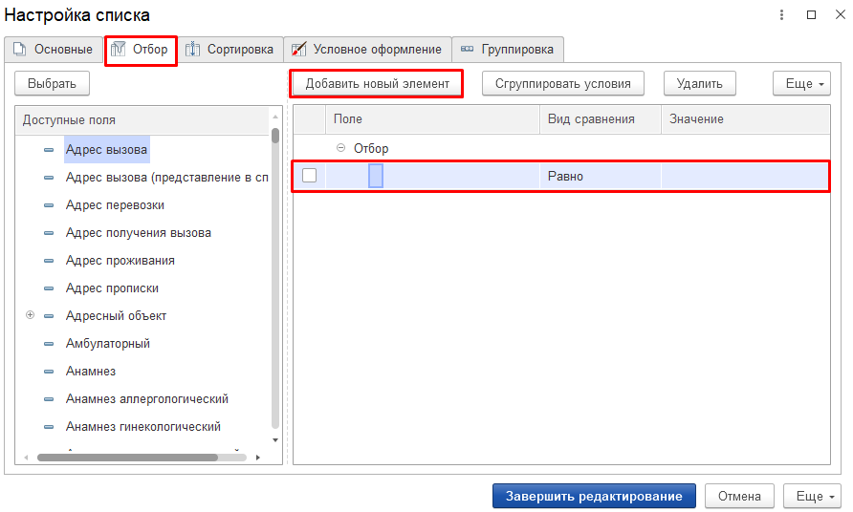
Добавление строки с критериями отбора
В колонке «Поле» необходимо начать ввод слова «Манипуляции», появится выпадающий список со всеми вариантами отбора по данному реквизиту карты вызова.
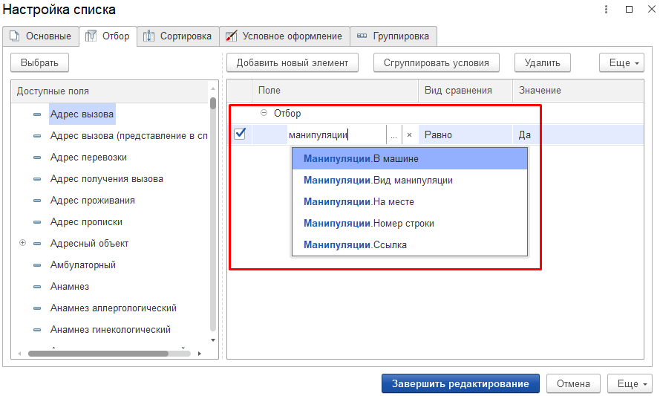
Выпадающий список со всеми вариантами отбора по манипуляциям
Варианты отбора с использованием реквизита «Манипуляции». Для отбора по наименованию манипуляции используется реквизит «Манипуляции.Вид манипуляции». После выбора необходимого варианта переходим к указанию вида сравнения (по умолчанию установлено значение «Равно»), для того чтобы его выбрать нажимаем на значение в колонке «Вид сравнения», появится выпадающий список доступных видов сравнения для данного реквизита.
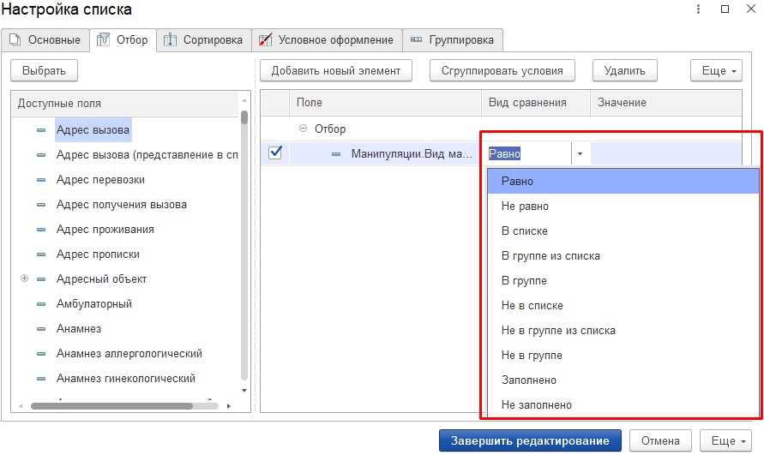
Выбор варианта сравнения
В конце устанавливаем значение реквизита, выбранного на первом этапе, для этого не нажимаем на поле «значения», появится список всех доступных значений.
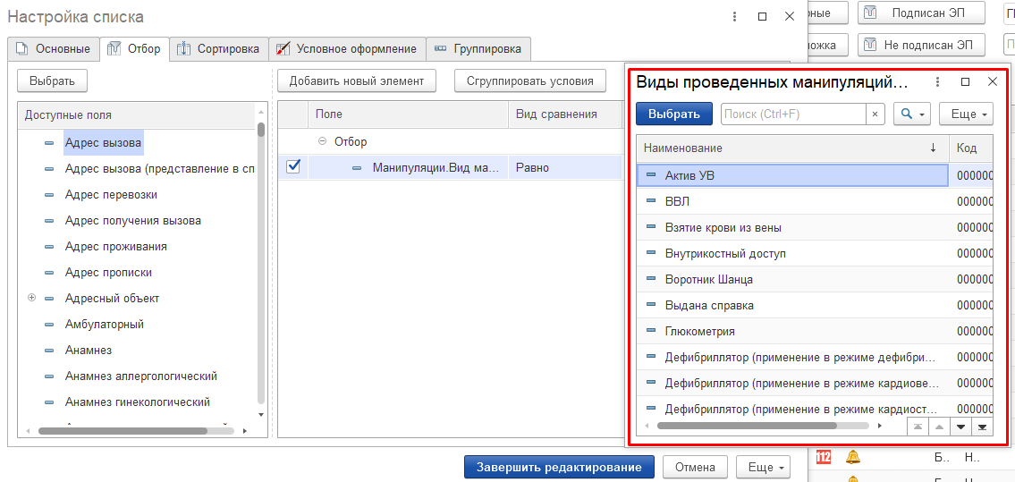
Форма доступных значений для реквизита «Манипуляции.Вид манипуляции»
После выбора значения или значений нажимаем кнопку «Завершить редактирование», форма закроется, а на табличную часть будет наложен заданный фильтр.

